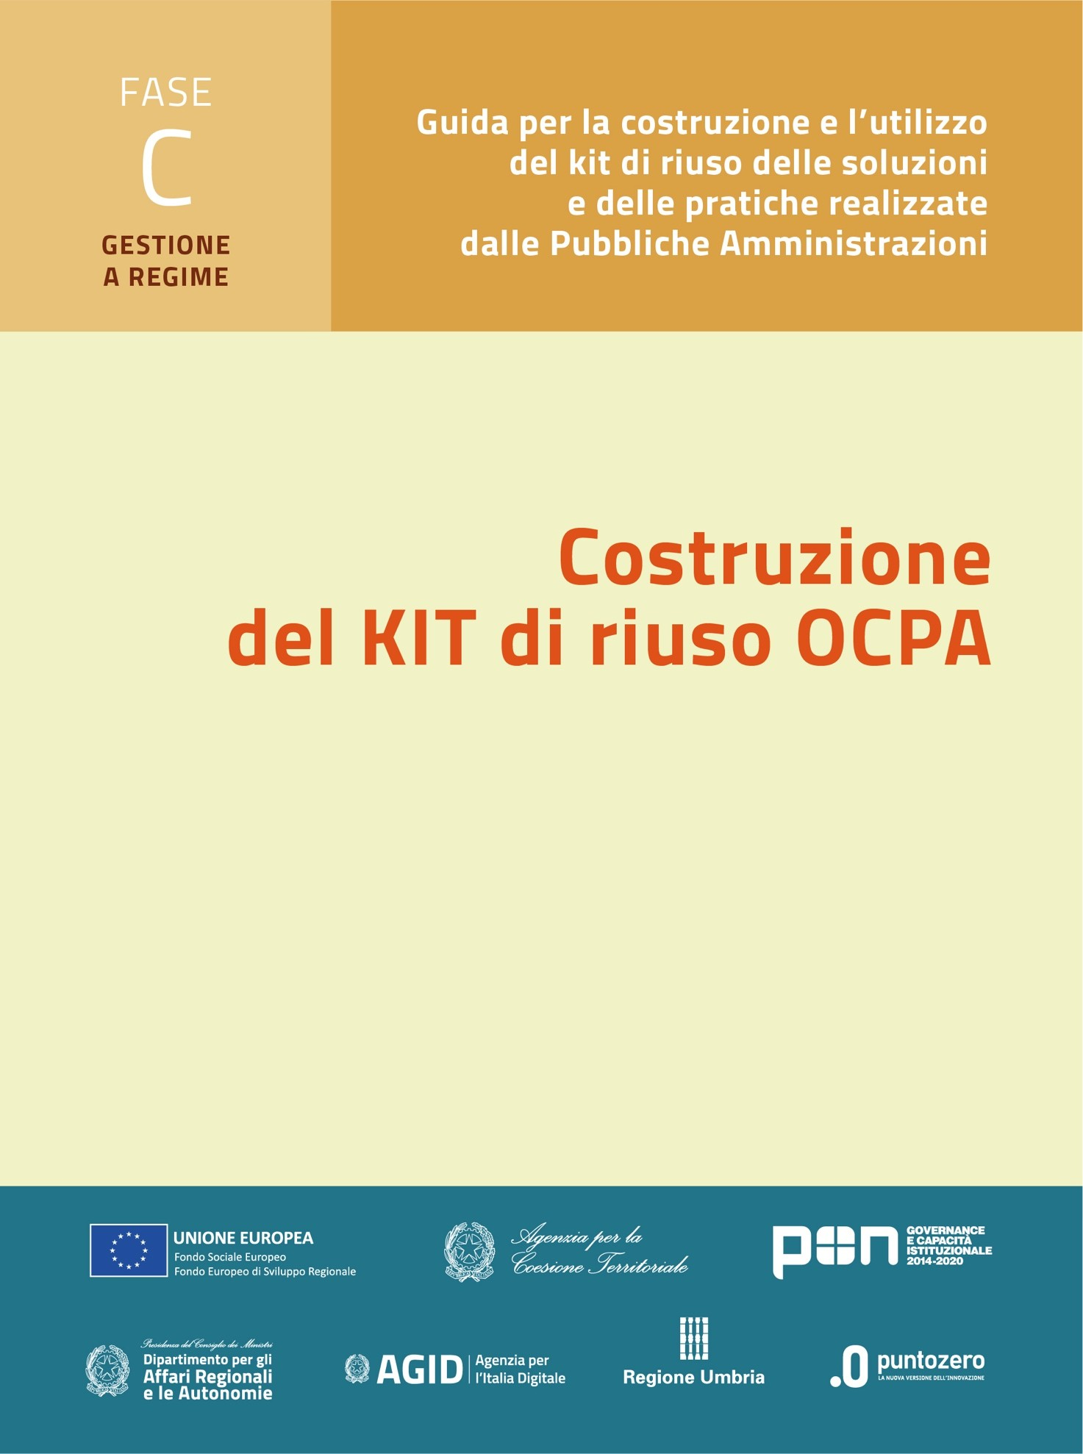

**NOME PROGETTO**

**KIT di riuso Fase C – Gestione a regime della Soluzione**

**C4. Strumenti amministrativi**

**C4.1 Procedure di stabilizzazione della gestione della soluzione**

**C4.2 Documenti e prassi di supporto amministrativo**

Versione: 1.0

Sommario

Premessa 3

1. Procedure per stabilizzazione della soluzione - riusante 4

1.1. Consolidamento della gestione dei servizi della soluzione 4

2. Documenti di supporto agli atti amministrativi 5

3. Elenco dei soggetti che hanno operato sulla soluzione 6

# Premessa

Il presente documento raccoglie gli strumenti amministrativi del kit di riuso per la fase C – Gestione a regime della soluzione. Gli strumenti amministrativi, come previsto dall’Avviso OCPA2020[1], hanno lo scopo di fornire al riusante una serie di modelli di atti amministrativi necessari per la gestione a regime della soluzione.

## Procedure per stabilizzazione della soluzione - riusante

In questa fase il tema è la formalizzazione a regime della soluzione attraverso la individuazione delle componenti da stabilizzare e i processi relativi garanzia operativa da assicurare.

Il primo punto da considerare è quali sono le componenti di servizio da conferire all’interno dell’Amministrazione e quali acquisire all’esterno o nella modalità di ingresso nella Comunità del Cedente o attraverso le pratiche di mercato.

Queste scelte sono già state individuate e descritte negli allegati “gestionale”, “Organizzativo” e “Tecnologico”, per quanto riguarda le relative problematiche di tema e i risvolti operativi conseguenti.

Nella sezione “Amministrativa” si identificano le procedure adottate per dare corso a tali risvolti operativi, necessari per assicurare la gestione a regime della soluzione e individuare le problematiche di specie.

### Consolidamento della gestione dei servizi della soluzione

In questa sezione vengono esaminati i procedimenti volti a consolidare i servizi, le risorse infrastrutturali tecnologiche e definire le indicazioni e le modalità di acquisizione (realizzazione in proprio, richiesta al mercato dei provider, accordi istituzionali, richiesta alla Comunità di pratica del riuso, altre modalità).

Relativamente a tali contenuti le amministrazioni riusanti devono operare individuando le opzioni amministrative consentite (in termini di procedure amministrative necessarie). Si veda, al riguardo, documento KIT C1.

|  |  |  |
| --- | --- | --- |
| **Necessità di gestione** | **Scelta possibile dell’attore della soluzione** | **procedura Amministrativa necessaria** |
|  |  |  |
|  |  |  |
|  |  |  |
|  |  |  |
|  |  |  |
|  |  |  |

## Documenti di supporto agli atti amministrativi

Si riepilogano in questa sezione gli strumenti di supporto presenti nel KIT, utili per consentire all’Ente riusante di adempiere amministrativamente agli step di acquisizione dei servizi di assistenza e manutenzione e, se interessato, di accedere all’eventuale Comunità.

|  |  |  |  |  |
| --- | --- | --- | --- | --- |
| **Tipo Procedura** | **Atti Bozza nel Kit di riuso** | **Compilazione e/o invio** | | **Nome file** |
| **Atto per la richiesta di adesione alla Comunità di Pratica del riuso** | | | | |
|  |  |  | |  |
|  |  |  | |  |
|  |  |  | |  |
|  |  |  | |  |
|  |  |  | |  |
|  |  |  | |  |
| **Atti di supporto alla Selezione e affidamento Servizi Di Comunità** | | | | |
|  |  |  | |  |
|  |  |  | |  |
|  |  |  | |  |
|  |  |  | |  |
|  |  |  | |  |
|  |  |  |  | |
| **Atti di supporto alla designazione di un fornitore esterno** | | | | |
|  |  |  | |  |
|  |  |  | |  |
|  |  |  | |  |
|  |  |  | |  |

Tabella 1 – Atti delle procedure di affidamento servizi esterni al Riusante

**Ulteriori Atti a supporto delle procedure**

|  |  |  |
| --- | --- | --- |
| **Atti** | **Modello** | **<Nome file>** |
|  |  |  |
|  |  |  |
|  |  |  |
|  |  |  |
|  |  |  |
|  |  |  |
|  |  |  |

## Elenco dei soggetti che hanno operato sulla soluzione

La seguente Tabella rappresenta una sorta di rubrica di contatti utili, cioè dei soggetti pubblici e privati che hanno operato sulla soluzione.

|  |  |  |  |  |
| --- | --- | --- | --- | --- |
| Ente cedente/ riusante/ altro soggetto | Competenza specifica (modelli, processi, soluzione, altro) | Riferimento (nome e cognome) | Email | Ruolo nel progetto |
| Ente 1 |  |  |  |  |
| Ente 2 |  |  |  |  |
| Ente 3 |  |  |  |  |
| Ente 4 |  |  |  |  |
| Ente 5 |  |  |  |  |

Tabella 3 - Elenco dei soggetti pubblici e privati che hanno operato sulla soluzione

1. OCPA – OpenCommunityPA2020: primo Avviso pubblico per interventi volti al trasferimento, evoluzione e diffusione di soluzioni fra Pubbliche Amministrazioni.